Администрация Ипатовского городского округа Ставропольского края
Комиссия по делам несовершеннолетних и защите их прав
Ипатовского городского округа Ставропольского края

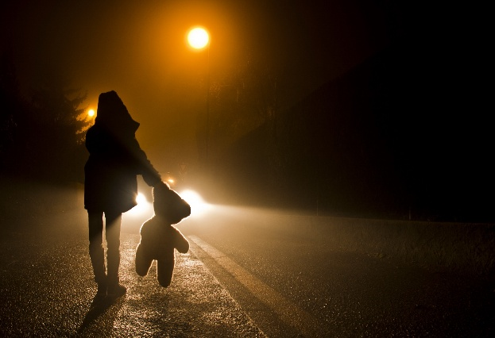
Уважаемые родители!
Летние каникулы — долгожданная пора для школьников. Ведь это время, которое приносит незабываемые впечатления и радость. Однако в связи с наступлением летнего периода, Ваши дети большую часть времени находятся без сопровождения законных представителей.

Всем известно, что, находясь на улице в вечернее и ночное время суток без сопровождения взрослых, подростки подвергают себя опасности, а также сами совершают преступления. Именно в ночное время совершается наибольшее количество правонарушений и преступлений как самими несовершеннолетними, так и в отношении несовершеннолетних.

В соответствии с законом Ставропольского края от 29 июля 2009 г. № 52-кз «О некоторых мерах по защите прав и законных интересов несовершеннолетних», ночным временем (в летний период) признается время с 23 ч. 00 мин. до 6 ч. 00 мин. В это время ребенок не может без сопровождения родителей или лиц, их заменяющих, гулять на улице, а также присутствовать в тех местах, нахождение в которых может негативно сказаться на здоровье и психическом состоянии ребенка, физическом, интеллектуальном, духовном и нравственном развитии. Как правило, это заброшенные здания, здания с выходом на крышу, чердаки и подвалы, различные питейные заведения, магазины, реализующие алкогольную продукцию и прочие места, не предназначенные для детей. Важно отметить, что сопровождать ребенка в ночное время могут только родители или законный представитель, так как в соответствии со ст.63, ст.64 Семейного кодекса Российской Федерации только родители или опекуны несут всю полноту ответственности за своих несовершеннолетних детей.

Уважаемые родители! Нахождение детей на улице в ночное время небезопасно! Во избежание привлечения вас к административной ответственности за ненадлежащее исполнение родительских обязанностей следует позаботиться о том, чтобы не позднее 23 ч. 00 мин. ваши дети находились дома.

Призываем вас ответственно относиться к своим родительским обязанностям и должным образом осуществлять родительский контроль за своими детьми во избежание несчастных случаев с ними.

